ÅRSPLAN SOLSIKKEN BARNEHAGE 2018-2019

Omsorg lek læring danning

ANSATTE I SOLSIKKEN BARNEHAGE 2018-2019 ÅPNINGSTIDER 7.15- 16.15
Enhetsleder Elisabeth Tostrup 20% Ved behov i forhold til pendling, kan vi
Pedagogisk leder Ann-Kristin Stub 100% ha åpent til 16.45. Dette behovet må
Fagarbeider Karianne Sætherskar 100% meldes inn i god tid i forveien.
Fagarbeider Lill Mari Nilsen 50 %

KONTAKTINFO
Solsikkens mobil: 91175908
Solsikkens kontor: 75710884
Mail: solsikken.barnehage@meloy.kommune.no
Mail styrer: elisbabeth.tostrup@meloy.kommune.no

Hva er en årsplan og hva inneholder den?
Årsplanen er en plan som redegjør for barnehagens arbeid og rutiner gjennom året, i tillegg til å være en pedagogisk plan med fokus på årets utviklingsområder, og hvordan vi jobber for å nå målene i disse.
For å sikre at vi holder oss til planlagte mål har personalet en månedlig barnehagebasert vurdering. For å sikre barnets trivsel og utbytte kjører vi foreldremøter og foreldresamtaler.

VÅR VISJON:
* LÆRE FOR LIVET
OVERORDNET MÅLSETTING I STRATEGIPLANEN
*Tid for lek og læring-bedre innhold i barnehagen

VÅRE STYRINGSDOKUMENTER
*Rammeplan for barnehager
https://www.udir.no/laring-og-trivsel/rammeplan/
*Meløy kommunes strategiplan
https://www.meloy.kommune.no/innhold/barn-og-skole/strateigiplan-for-meloybarnehagene-2016-2019/
*Vi vurderer vår barnehage
https://www.nfk.no/_f/p34/i7555e114-2afd-43d4-a6c7-8a6eaf57bae4/monica_sundsfjord_vi_vurderer_vaar_barnehage_bodoe_2.pdf
*Lesetrappa
https://docplayer.me/11669513-Meloy-kommune-lesetrapppa-for-barnehager-og-skoler-i-meloy.html
*ICDP- 8 temaer for godt samspill og den viktige voksenrollen
https://ungsinn.no/post_tiltak/international-child-development-programme-icdp-program-for-foreldreveiledning/

PEDAGOGISK PLATTFORM MED VERDIGRUNNLAG/SEKSJONPLAN:
*Hvert barn skal oppleve mestring
*Barnas ressurser og kompetanse verdsettes
*Alle barn skal bli sett og hørt
*Vi anerkjenner barndommens egenverdi
*Alle barn har rett til medvirkning tilpasset barnets forutsetninger
*Vi har fokus på livslang læring
*Lek og språk

Organisering
Solsikken barnehage er en del av Meløy oppvekstsenter, under ledelse av enhetsleder. Barnehagen og skolen har et nært, daglig samarbeid – både praktisk og pedagogisk

VÅRE TRADISJONER GJENNOM ÅRET
AUGUST | Oppstart og tilvenning. Bli kjent og få gode rutiner. Planleggingsdager
SEPTEMBER | Vennskapsuka. Brannvernuka. Allmøte med skolen
OKTOBER | FN- dagen Allmøte med skolen
NOVEMBER | Allmøte med skolen
DESEMBER | Lucia-tog og grøtfest for foreldre. Juleverksted for skolen og førskolebarna

JANUAR | Solfest
FEBRUAR | Samefolkets dag 6.
MARS | Barnehagedagen
APRIL
MAI | Skrammeltog
JUNI | Ute-uka
JULI | Ferieavvikling

BARNEHAGENS DAGSRYTME
Den som leverer barnet føler barnet inn. Barna blir møtt og ønsket velkommen når de kommer. Beskjeder og informasjon utveksles. Skal barna spise frokost i barnehagen, må de komme innen 8.30. Når barnet hentes skal de ansatte ha beskjed.
Vi ønsker beskjed hvis barnet skal hentes av andre enn foreldrene. Send også beskjed hvis barnet tar fri en dag. Send sms til barnehagens mobil.
Dette bildet av Ukjent forfatter er lisensiert under CC BY
Dette bildet av Ukjent forfatter er lisensiert under CC BY-NC-ND

Alle barn skal ha 4 uker ferie i løpet av barnehageåret, der 3 uker skal være sammenhengende innenfor skolerutens sommerferie.

Vi starter aktiviteter/utetid/ tur ca. kl 9.15 Barna som kommer senere må evt. fraktes til der vi er.
Vi henger lapp på døra når vi går på tur.

Ved høytider og ferier vil det bli utlevert skjema der evt. fridager merkes av og returneres til barnehagen. Dette for å tilpasse personalressursene best mulig.

RUTINER VED SYKDOM
Vi ønsker å få beskjed ved sykdom (ring eller sms), og om det evt. er smittsomt. Vi ber om at barnet holdes hjemme til det er friskt og allmenntilstanden er god (feberfritt og 48 timer etter oppkast/diaré). Dette av hensyn til både barnet selv og de andre barna. Medisinering i barnehagetiden avtales etter behov. Barnehagen har medisinskjema som skrives under av foreldre før medisinering.

KLÆR OG GARDEROBE
Barna trenger innesko, klær i riktig størrelse, og skotøy etter vær. Vi tillater oss å sende ødelagte eller for små klær hjem. Barna skal ha tre sett bytteklær i barnehagen. Husk å merke klærne. (Tips: navnelapper.no)

Vi hjelper og veileder barna med på- og avkledning, og motiverer dem til etter hvert å bli selvstendige. Vårt mål er at barna skal utvikle selvstendighet og kjenne glede med å mestre påkledning selv. Vi oppfordrer barna til å hjelpe andre, samarbeide og vise omsorg. I tillegg er påkledningssituasjonen en ypperlig anledning til å tilegne seg ord og begreper, både i forhold til klær og kropp, og til antall, form og farge.

SAMTYKKESKJEMA
Foreldrene vil ved oppstart motta samtykkeskjema ang bilder til bruk i årsplanen, kommunale sider og i aviser. Dette gjelder også transport i private biler.

SOVING I BARNEHAGEN
Barn som trenger en blund i løpet av dagen sover i medbragt vogn som står i vognskuret. Ta med seler om nødvendig. Vi har også lesestund/hvilestund for de større barna

Barnehagen jobber systematisk for å fremme psykisk helse og godt psykososialt arbeidsmiljø.

MÅLTIDER OG MAT
Barnehagen har fokus på god hygiene. Alle måltidene lages i barnehagen. Frokost fra 8.15
Dersom barnet kommer til barnehagen under frokosten, ber vi om at det følges til bordet. Vi spiser lunsj 11.30 og fruktmåltid ca. kl.14.15 Måltidene består hovedsakelig av brødmat, grønnsaker og frukt. Drikke er melk og vann. En dag i uka hjelper barna oss med å lage varm lunsj. Det settes av god tid til måltidene. Vi fokuserer på sunn og variert mat, god stemning ved bordet, og god bordskikk.
Ved andre feiringer kan barna velge mellom fruktsalat, sunne havrevafler eller rundstykker som vi lager i fellesskap. Bursdagsbarnet står i sentrum! Solsikken er en «5 om dagen»-barnehage og vi har fokus på frukt og grønt. Vi følger retningslinjer for mat og måltider. Barnehagen bidrar til at barna erfarer og lærer hva som er helsefremmende.

Vi legger vekt på utetid, turer og variert fysisk aktivitet. Vi har fine turområder og tilgang til skolens gymsal. Vi legger også stor vekt på trafikksikkerhet når vi beveger oss ute i trafikken.
- Alle barna i barnehagen er fysisk aktive i 90 minutter hver dag.
- Barnehagen er røyk og rusfri

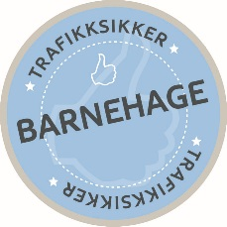
TRAFIKKSIKKER BARNEHAGE

Kriterier for barnehagene

Trafikksikkerhet i barnehagen
- Barnehagens trafikkopplæring integreres som en del av omsorgs- og opplæringsarbeidet og nedfelles i barnehagens årsplan.
- Barnehagen stiller krav til busselskap og drosjer om belter og trafikksikker atferd ved kjøp av transporttjenester.
- Barnehagens ansatte kjenner rutiner for håndtering av uforutsette faresituasjoner og hendelser på turer.
- Barnehagen har utarbeidet rutiner for å ivareta sikkerheten på turer til fots, med bil eller kollektivtransport.

Trafikkopplæring i barnehagen
- Barna lærer trafikkregler for fotgjengere.
- Barna lærer om bruk av sansene sine i trafikken.
- Barna lærer om bruk av bilbelte, sykkelhjelm og refleks.

Samarbeid mellom barnehage og hjem
- Barnehagen har rutiner for å ivareta barnas sikkerhet ved barnehagens parkeringsplass og port. Disse gjennomgås årlig med foreldre og ansatte.
- Barnehagen påvirker foreldrene til å sikre barna på vei til og fra barnehagen.
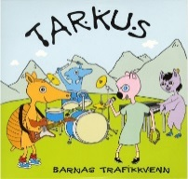
- Trafikksikkerhet og trafikkopplæring er et årlig tema på foreldremøter.
SATSNINGSOMRÅDE 1 GRUNNLEGGENDE FERDIGHETER Målsetting:
*Barnehagen skal være et morsomt, trygt og spennende sted, hvor barn får leke og lære
*Alle barna skal bli møtt med utfordringer og oppleve mestring
*Barnehagen skal preges av et helhetlig syn på barn og barns læring, noe som forutsetter helhetlig pedagogikk
*Gjennom danning, omsorg, lek og læring skal barna oppleve et innhold og en hverdag som er forankret i rammeplanen
*Barn i Meløybarnehagene lærer grunnleggende språklige ferdigheter og god språklig kommunikasjon
*Barn i Meløybarnehagene møter tilpassede og varierte språk- og kommunikasjonsformer knyttet til innhold og varierte aktiviteter
*Barnehagen skal utvikle inkluderende språklige og pedagogiske miljøer slik at alle barna får gode vilkår for kommunikasjon, lek, læring og samhandling.

Overordnet målsetting for satsningsområdet grunnleggende ferdigheter
Barna i Solsikken skal oppleve god omsorg, sosialt samspill, leke i inspirerende miljøer, få veiledning i språk og kommunikasjon i tillegg til å introduseres for forberedende lese- og regneopplæring

Barnehagens lokale mål og tiltak for grunnleggende ferdigheter:
Mål | Tiltak | Ansvar | Frist | Evaluering
* Barn i Meløybarnehagene møter tilpassede og varierte språk- og kommunikasjonsformer knuttet til innhold og varierte aktiviteter | * Samlingsstund, høytlesning, rim, regler, sang, temasamlinger, friluftsliv, begrepsinnlæring, impulshandlinger | Alle | Juni 2019 | Siste personalmøte før sommeren
*Gjennom danning, omsorg, lek og læring skal barna oppleve et innhold og en hverdag som er forankret i rammeplan | *Voksnes holdninger  *Voksne som er gode rollemodeller  *Sosial kompetanse | Alle | Juni 2019 | Siste personalmøte før sommeren

Satsningsområde 2 Helsefremmende barnehage Målsetting:

*Helsefremmende arbeid er forankret i barnehagen
*Barnehagen arbeider systematisk for å fremme psykisk helse og godt psykososialt miljø
*Alle barn er fysisk aktive minst 90 minutter hver dag
*Nasjonale retningslinjer for mat og måltider følges
*Barnehagen er tobakksfri
Barnehagen har fokus på god hygiene
*Barnehagen bidrar til at barna erfarer og lærer hva som er helsefremmende
*Barnehagen har et godt samarbeid med foresatte og tverrfaglige tjenester etter behov
*Barnas medvirkning vektlegges
*Barnehagen arbeider systematisk med ulykkesforebyggende arbeid

Overordnet mål for satsningsområdet Helsefremmende barnehage
Barna i Solsikken skal fremstå som sunne, friske, trygge og opplagte

Barnehagens lokale mål og tiltak for helsefremmende barnehage
Mål | Tiltak | Ansvar | Frist | Evaluering
- Barnehagen bidrar til at barna erfarer og lærer hva som er helsefremmende | - Gode rutiner rundt mat, hygiene og fysisk aktivitet | Alle | Juni 2019 | Sists personalmøte før sommeren
- Barns medvirkning vektlegges | - Sette av tid til å la barna bli sett og hørt i hverdagen | Alle | Juni 2019 | Siste personalmøte før sommeren

Meløy Oppvekstsenters plan for psykososialt miljø | Denne planen er felles for barnehagen og skolen

PROGRESJONSPLAN FAGOMRÅDENE

 | 1 – 2 ÅR | 2 – 3 ÅR | 3 – 4 ÅR | 4 – 5 ÅR | 5 – 6 ÅR
KOMMUNIKASJON,  SPRÅK, TEKST | De voksne  - rim og regler om kroppen, og sanger med bevegelse  - andre rim og regler  Barna skal:  - kunne se i en enkel billedbok, samtale og peke | Barna skal:  - kunne sitte stille og lytte til enkle billed-bøker i lesestund.  - kunne samtale om bildene/innholdet i boka.  - kunne delta med noen ord i rim og regler. | Barna skal:  - kjenne igjen det skrevne navnet sitt  - delta i enkle rim, regler og sanger.  - kunne delta i lesestunder, og høre litt lengre billedbøker.  - føre korte samtaler med mening og innhold. | Barna skal:  - kjenne igjen bokstaver fra navnet sitt.  - kunne enkle rim og regler.  - kunne delta på regler og sangleker  - kunne delta i lesegruppe med bøker med mer tekst.  - kunne ha en dialog med variert tema og ordforråd.  - kunne løse en konflikt muntlig ved hjelp fra en voksen. | Barna skal:  - kunne skrive navnet sitt.  - høre en bok uten bilder.  - kunne løse konflikter muntlig uten hjelp fra de voksne.  -delta på barnesamtaler.
KROPP,  BEVEGELSE,  HELSE | Barna skal:  - få mulighet til å leke ute i barnehagen.  - bevege seg til musikk.  - få utvikle grovmotorikken fra å krabbe til å gå. Stimulere finmotorikk.  -kunne gå ned trapper med støtte. | Barna skal:  - få mulighet til å gå turer i nærmiljø/ kupert terreng.  - være med å synge bevegelsessanger.  - få utvikle grovmotorikken fra å gå til å hoppe.  -utvikle finmotorikk  f.eks. ved å bla i en bok.  - kunne peke på 10 kroppsdeler.  - kunne gå opp trapper uten støtte.  -ha begynnende blyantgrep. | Barna skal:  - få mulighet til å gå lengre turer i nærmiljøet.  - få utvikle grovmotorikken fra å hoppe til å hinke.  -kle på seg selv  - kunne bruke blyantgrep.  - kunne ta imot en ball.  - kunne vaske hendene  selv.  - kunne benevne 10 kroppsdeler.  - kunne gå ned trapper uten støtte.  -øve på å stupe kråke. | Barna skal:  - få mulighet til å utvikle glede ved å bruke kroppen sin allsidig.  - delta/forstå enkle regelleker.  - kunne stupe kråke  - kunne benevne 15 kroppsdeler.  -kneppe knapper  - kunne gå opp og ned  trapper med vekselvise ben med støtte.  -kunne hoppe med samlede ben. | Barna skal:  - delta på lengre turer.  - delta og arrangere regelleker.  - kunne benevne 20 kroppsdeler.  - få kjennskap til sunt kosthold.  - kunne stå på ett ben.  -kunne hoppe med samlede ben.  - kunne klippe etter en strek.
KUNST, KULTUR,  KREATIVITET | Barna skal:  - bli kjent med enkle maleteknikker, f.eks. fingermaling.  - bli kjent med ulike typer sang og musikk.  De voksne forteller/dramatiserer enkle eventyr. | Barna skal:  - bli kjent med enkle formingsteknikker, f.eks. leire.  - delta i dramatisering av enkle eventyr.  - få teateropplevelser.  -bli kjent med forskjellige rytme-instrumenter.  - kunne delta i noen enkle sanger. | Barna skal:  - få delta i dans og drama av enkle fortellinger.  - kunne primærfargene; rød, gul og blå.  - kunne bruke blyant og pensel riktig.  - vise at de kan bruke fantasi og kreativitet i språk og estetiske uttrykk. | Barna skal:  - kunne primærfargene og svart og hvit.  - kunne uttrykke seg estetisk gjennom tegning, dans, drama og sang.  - kunne velge egne utrykk i tegning og forming.  - kunne delta i rollespill. | Barna skal:  - kunne sekundærfargene og rosa og brun.  - kunne beherske egenstyrte og voksenstyrte rollespill.  - få kjennskap til ulike formingsteknikker.
NATUR, MILJØ,  TEKNIKK | Barna skal:  - lære om husdyra våre, hva de heter og hva de sier.  - drive med enkel konstruksjonslek, f.eks duplo | Barna skal:  - få undre seg over hva som finnes i naturen.  - få leke konstruksjonslek som togbane og puslespill.  -kunne navnet på de vanligste husdyrene våre. | Barna skal:  - gå turer i nærmiljøet.  - få kjennskap til de vanligste skogsdyrene våre.  – så frø og se at det spirer.  -kjenne til andre ville dyr. | Barna skal:  - gå turer i nærmiljøet.  - få kjennskap til hvor hver enkelt av ungene bor.  – få undre og eksperimentere med elementene jord, luft, ild og vann.  - kunne sortere papir.  - få være med å så grønnsaker. | Barna skal:  - vite forskjellen på årstidene.  - gå turer i nærmiljøet.  - lære seg omsorg for det levende i naturen.  - være med å dyrke kjøkkenhagen.  - kunne sortere papir og matavfall.  - kunne bruke tekniske og digitale hjelpemidler
ETIKK, RELIGION,  FILOSOFI | Barna skal:  - oppleve forskjellen på rett og galt.  - få høre sanger knyttet til høytidene.  - få anledning og rom til observasjon og undring. | Barna skal:  - få hjelp til å løse konflikter og ta hensyn til hverandre. - - oppfordres til å hjelpe og se hverandre.  - øve seg i å vente på tur.  - få høre bøker relatert til julehøytiden.  - få samtale om opplevelser, tanker og følelser. | Barna skal:  - vite forskjellen på rett og galt.  - være med å markere høytider som jul og påske.  - løse enkle konflikter ved hjelp av en voksen. | Barna skal:  - kunne handle etter prinsippet om rett og galt.  - få mulighet til å sette ord på hva de tenker og føler.  - få oppleve og mulighet til å undre seg over jule-  budskapet.  - løse enkle konflikter uten hjelp av en voksen. | Barna skal:  - kunne formidle julebudskapet.  - få oppleve og mulighet til å undre seg over påskefortellingen.  - få rom til undring/tenkning rundt spørsmål som opptar dem.
NÆRMILJØ OG  SAMFUNN | Barna skal:  - bli kjent i barnehagen ute og inne.  - vise gjensynsglede når de blir hentet. | Barna skal:  - gå turer i nærmiljøet.  - knytte relasjoner til andre barn – begynnende vennskap. | Barna skal:  - bli kjent i eget nærmiljø  – vite hvor ting i nærmiljøet er.  - oppleve lik behandling av gutter og jenter  - gå turer i nærmiljøet  - få venner og kjenne sin egen familie. | Barna skal:  - få forståelse for ulike tradisjoner og levesett.  - kjenne sine venner.  - kjenne til sine venners familie. | Barna skal:  - få ut utforske nærmiljøet.  - lære at alle inngår i et fellesskap.  - lære demokratiske prinsipper som avstemning.  - oppleve at alle har rett til å si sin mening.
ANTALL, ROM,  FORM | Barna skal:  - oppleve telleremsa:  1-3.  - få utforske former og mønstre, f.eks. puttekasse og puslespill. | Barna skal:  - oppleve tellerekka  1-10  - telle til 3.  - kunne enkel sortering og sammen-ligning etter form og farge. | Barna skal:  - oppleve tellerekka:  1-20.  - telle til 5.  - se forskjell på trekant, firkant og sirkel. | Barna skal:  - telle til 10.  - kunne navnet på 3 geometriske figurer.  - se forskjellen på et tall og en bokstav. | Barna skal:  - telle til 20.  - kunne navnet på 4 geometriske figurer.  - kunne sortere etter forskjellige kategorier.

VÅRE SAMARBEIDSPARTNERE

PPT Gir råd og veiledning til barnehagen dersom foresatte og barnehagen er usikre/ bekymret i forhold til barnets utvikling. PPT gir sakkyndig vurdering, og barn med nedsatt funksjonsevne og sakkyndig vurdering kan få tildelt spesialpedagogisk hjelp Opplæringslovens §5-7

BARNEVERNSTJENESTEN skal sikre at barn som lever under forhold som kan skade deres helse og utvikling får nødvendig hjelp og omsorg. Barnehagen skal være et hjelpetiltak, og det vil i mange tilfeller være et samarbeid rund barnet mellom foresatte, barnehage og barnevernstjenesten. Alle i barnehagen er pålagt opplysningsplikt uten hinder av taushetsplikten overfor barnevernet når det er grunn til å tro at et barn blir mishandlet eller utsatt for andre former for omsorgssvikt. Barnehageloven §22

HELSESTASJONENS helsesøster og kommunelege kan komme med råd og veiledning i forhold til smittevern, legemiddelhåndtering og andre forhold foresatte og barnehagen trenger råd til. Barna skal i utgangspunktet medisineres hjemme, men i de tilfeller barnet må ha medisin i barnehagen skal det fylles ut medisineringsskjema. Dette har vi liggende i barnehagen

MELØY OPPVEKSTSENTERS SKOLE ligger vegg i vegg. Barnehagens 5-åringer har egen førskoleklubb hvor det jobber med skoleforberedende aktiviteter og grunnleggende ferdigheter. Meløy kommune har utarbeidet en plan for overgang barnehage-skole, for å gjøre overgangen så smidig som mulig. På vårhalvåret er barna jevnlig inne på skolen og med i timene. Barna er også en hel uke på skolen på slutten av skoleåret, der de deltar i vanlig undervisning.

FLYKNINGEKONTORET Vi ønsker at barna skal bli kjent med og møte mennesker fra andre kulturer, og ønsker også å hjelpe flyktningene i integreringsprosessen, så vi tar imot flyktninger som trenger språkpraksis. Vi opplever at flyktningene lærer seg godt norsk ved å være i barnehagen, og vi blir bedre kjent med andre kulturer

UTDANNINGSINSTITUSJONER Barnehagen samarbeider med ulike utdanningsinstitusjoner. Det kan være gjennom utviklingsarbeid, eller veiledning av studenter i praksis. Studenter som har praksis i barnehagen følger barnehagens planer og er underlagt taushetsplikten

AUGUST I SOLSIKKEN
GRUNNLEGGENDE FERDIGHETER  Vennskap og trygghet | HELSEFREMMENDE BARNEGHAGE  Utforske høsten
BARN  *Hjelpsomme venner  *Gleding og trivsel  *Glade og trygge barn  *Leseglede  *Lek | *Hvilestund  *Høstmat  *Hygienerutiner (håndvask etter utetid og før måltid)  *Klær etter vær  *Trafikksikker barnehage  *Ut på tur-aldri sur  *Inkluderende utelek
VOKSNE  *Foreldresamarbeid  *  *Veiledende og positive voksne | *5 om dagen  *Legge til retter for gode rutiner  *Aktive og gode rollemodeller  *Trygge omsorgspersoner
Merkedager: Hermann 3 år, Erling 4 år *Vennskapsboller | FORELDRE:  *Sette av tid til god levering og nødvendig informasjon  *Merke klær og sko  *Se over skiftetøy annet utstyr
Evaluering: Se eget dokument

SEPTEMBER I SOLSIKKEN
GRUNNLEGGENDE FERDIGHETER  Vennskap og trygghet | HELSEFREMMENDE BARNEGHAGE  Utforske høsten
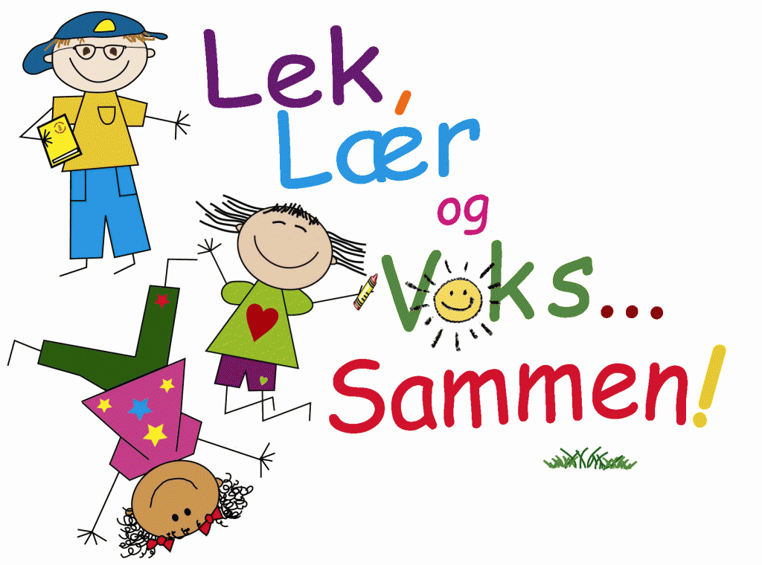  BARN  * Hjelpsomme venner  * Gleding og trivsel  * Glade og trygge barn sprer glede  * Leseglede  * Lek | BARN  * Hvilestund  * Høstmat  * Hygienerutiner (håndvask etter utetid og før måltid)  * Klær etter vær  * Trafikksikker barnehage  * Ut på tur-aldri sur  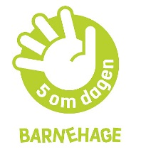  * Inkluderende utelek
VOKSNE  * Foreldresamarbeid og foreldresamtaler  * Foreldremøte  * Veiledende og positive voksne | 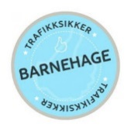  VOKSNE  * Legge til rette for gode vaner og rutiner  * Aktive og gode rollemodeller  * Trygge omsorgspersoner  * Inspirere til godt variert kosthold  *Gi tilgang til varierte og utfordrende bevegelsesmiljøer
MERKEDAGER:  Vennskaps-uka  Brannvernuka | FORELDRE:  * Sette av tid til god levering og nødvendig informasjon  * Merke klær og sko  * Se over skiftetøy og yttertøy daglig  HUSK KLÆR ETTER VÆR !
EVALUERING: Se eget dokument

OKTOBER I SOLSIKKEN
GRUNNLEGGENDE FERDIGHETER  Dette bildet av Ukjent forfatter er lisensiert under CC BY-NC  MESTIRING OG VERDEN RUNDT OSS | HELSEFREMMENDE BARNEHAGER  LEK OG TRYGGHET I MØRKETID
BARN  *Mestring i garderobe  *Smøre mat  *Antall, rom og form  *Lytte og bli enig  *Oppdage verden rundt oss  *Lære om barn i andre land  *Lesestund og språkleker  *Kunst og fantasi | BARN  *Bli glad i, og leke i naturens endringer  *Uredd for vær og vind  *Glade og fornøyde barn  *Samarbeid og samspill i lek  *Trafikksikker barnehage  *Fysisk aktivitet ute, inne og i nærmiljøet  *5 om dagen  *Hvilestund
VOKSNE  *Sette av tid til å la barna mestre i eget tempo  *Undre seg sammen med barna  *Veiledende  *Legge til rette for skapende kreativitet | VOKSNE  *Gå turer på barnas premisser  *Veilede til godt samspill  *Skape trygghet og nysgjerrighet  *Gi barn naturopplevelser og varierte opplevelser  *Gi barna rom for ro og hvile
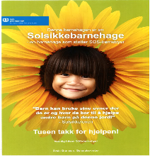  MERKEDAGER: FN-dagen SOLSIKKEAKSJONEN 2018 | FORELDRE:  *Sette av tid til god levering og nødvendig informasjon  *Merke klær og sko  *Se over skiftetøy annet utstyr KLÆR ETTER VÆR!
EVALUERING: Se eget dokument

NOVEMBER I BARNEHAGEN
GRUNNLEGGENDE FERDIGHETER  KREATIVE OG SKAPENDE BARN | HELSEFREMMENDE BARNEHAGER  LEK OG TRYGGHET I MØRKETID
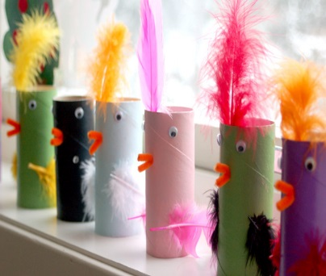  BARN  *Smøre og lage sin egen mat  *Antall, rom og form  *Lytte og bli enig  *Oppdage verden rundt oss  *Lære om barn i andre land  *Lesestund og språkleker  *Kunst og fantasi | BARN  *Bli glad i, og leke i naturens endringer  *Uredd for vær og vind  *Glade og fornøyde barn  *Samarbeid og samspill i lek  *Trafikksikker barnehage  *Fysisk aktivitet ute, inne og i nærmiljøet  *5 om dagen  *Hvilestund
VOKSNE  *Legge til rette for skaperglede og mestring  *Trigge fantasien  *Gjøre kjent med ulike teknikker  *Gjenbruk- hav kan vi lage av «Søppel» | VOKSNE  *Gå turer på barnas premisser  *Veilede til godt samspill  *Skape trygghet og nysgjerrighet  *Gi barn naturopplevelser og varierte opplevelser  *Gi barna rom for ro og hvile
MERKEDAGER: Agnes og Peter 2 år 17.nov  FARSDAG 11.nov | FORELDRE:  *Sette av tid til god levering og nødvendig informasjon  *Merke klær og sko  *Se over skiftetøy annet utstyr KLÆR ETTER VÆR!
EVALUERING: Se eget dokument

DESEMBER I SOLSIKKEN
GRUNNLEGGENDE FERDIGHETER  KREATIVE SKAPENDE BARN | HELSEFREMMENDE BARNEHAGER  FØRJULSKOS
BARN  *Oppdage verden rundt oss  *Gleden av å skape  *Utfolde seg kreativ  *Forskjellig alder- forskjellig kunst | *Kjenne på førjulsstemningen  *Roe seg ned
VOKSNE  *Synliggjøre og gi kjennskap til høytider, tradisjoner og kultur  *Kjenne sanger, fortellinger, og vers  *Anerkjenne forskjeller  *Synliggjøre antall, rom og form  *Bruke ulike teknikker  *Legge til rette for filosofi | VOKSNE  *Være ute på barnas premisser og varierte aktiviteter  *Veilede til godt samspill  *Skape trygghet og nysgjerrighet  *Gi barn naturopplevelser og varierte opplevelser  *Gi barna rom for ro og hvile
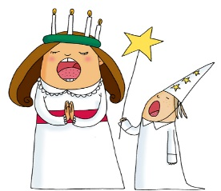  MERKEDAGER: *Grøtfest og Lucia *Juleavslutning | FORELDRE:  *Sette av tid til god levering og nødvendig informasjon  *Merke klær og sko  *Se over skiftetøy annet utstyr KLÆR ETTER VÆR!
EVALUERING: Se eget dokument

EVALUERING AV HØST-HALVÅRET 2018 FINNES I EGET DOKUMENT

JULA I SOLSIKKEN BARNEHAGE
For å kunne tilpasse personalresursen best mulig, ønsker vi en oversikt over eventuelle fridager i forbindelse med julehøytiden. Dette for å få avviklet ferie/avspasering for personalet.
SVAR SÅ SNART SOM MULIG, SENEST FREDAG 7. DESEMBER

UKE 51 | MANDAG 17. | TIRSDAG 18. | ONDAG 19. | TORSDAG 20.  JULEAVSLUTNING  PÅ SKOLEN | FREDAG 21.
UKE 52 | MANDAG 24,  ÅPTENT TIL 12.00  VED BEHOV | TIRSDAG 25. | ONSDAG 26. | TORSDAG 27. | FREDAG28.
UKE 1 | MANDAG 31. | TIRSDAG 1. JANUAR | ONSDAG.2. | TORSDAG 3. | FREDAG 4.

GOD JUL- hilsen oss i solsikken
Dette bildet av Ukjent forfatter er lisensiert under CC BY-ND
JANUAR I SOLSIKKEN
Grunnleggende ferdigheter  Nærmiljø og samfunn | Helsefremmende barnehager  Vinterlek
Vi ser barn som:  *Medvirker i hverdagen  *Yrker og arbeidsplasser  *Finner glede, trygghet og samhold med andre barn i alle aldre  *Finner glede i og blir kjent med samfunnet rundt oss.  *Gå på cafè på butikken. -Kanskje få høre historier og tradisjoner fra gamle dager. | Vi ser barn som:  *Bruker naturen og bruker ulike teknikker  *Liker, og blir glade i variasjonene naturen gir  *Opplever mestring og får gode opplevelser i ulike terreng  *Gymsallek
Vi ser voksne som:  *Bidrar til å gjøre barna kjent med eget nærmiljø, samfunn og verden  *Lager grunnlag for samhold og sosiale sammenkomster  *Bidra med kunnskap og erfaring med lokale tradisjoner, institusjoner og yrker  *Lar barna bli kjente med ulike levesett og familieformer  *Introduserer barna til det som skjer i samfunnet  *Lærer barna om konsekvenser av valg man tar | *Vi ser voksne som:  *Legger til rette for mangfoldige naturopplevelser  *Legger til rette for bruk av naturen til utforsking, undring, lek, læring  * Synliggjør, utforske og eksperimentere med naturfenomener og teknologi  *Er spontane og utnytter mulighetene
Merkedager: Solfest med skolen en dag i uke 4  Foreldre som har mulighet er velkommen til å delta | Foreldre: Sende med hodelykter  Husk klær etter vær, og oppdater skifteklekurven!
Evaluering: Se eget dokument

FEBRUAR I SOLSIKKEN
Grunnleggende ferdigheter  Nærmiljø og samfunn | Helsefremmende barnehager  Vinterlek
Vi ser barn som:  *Medvirker i hverdagen  *Yrker og arbeidsplasser  *Finner glede, trygghet og samhold med andre barn i alle aldre  *Finner glede i og blir kjent med samfunnet rundt oss.  *Gå på cafè på butikken. -Kanskje få høre historier og tradisjoner fra gamle dager. | Vi ser barn som:  *Bruker naturen og bruker ulike teknikker  Dette bildet av Ukjent forfatter er lisensiert under CC BY-SA  *Liker, og blir glade i variasjonene naturen gir  *Opplever mestring og får gode opplevelser i ulike terreng  *Gymsallek og Minirøris  *Fiskesprell
Vi ser voksne som:  *Bidrar til å gjøre barna kjent med eget nærmiljø, samfunn og verden  *Lager grunnlag for samhold og sosiale sammenkomster  *Bidra med kunnskap og erfaring med lokale tradisjoner, institusjoner og yrker  *Lar barna bli kjente med ulike levesett og familieformer  *Introduserer barna til det som skjer i samfunnet  *Lærer barna om konsekvenser av valg man tar | *Vi ser voksne som:  *Legger til rette for mangfoldige naturopplevelser  *Legger til rette for bruk av naturen til utforsking, undring, lek, læring  * Synliggjør, utforske og eksperimentere med naturfenomener og teknologi  *Er spontane og utnytter mulighetene  *Barnehagen bidrar til at barna erfarer og lærer hva som er helsefremmende
Merkedager:  Dette bildet av Ukjent forfatter er lisensiert under CC BY-ND  *1. Salwa 12.Seno 11. Henrik 15. Sigve  * 6. Samefolkets dag  *10. Morsdag | Foreldre:  Husk klær etter vær!  Solbriller  Barnehagen har solkrem
Evaluering: Se eget dokument

MARS I SOLSIKKEN
Grunnleggende ferdigheter  Barns nysgjerrighet og undring | 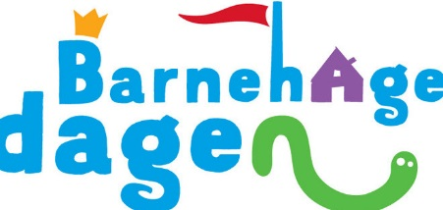  Helsefremmende barnehager  Utetid
Vi ser barn som:  *Leker og bruker språket aktivt i hverdagen  *Barn som leker, undrer seg og utforsker  *Lage undrindskart | 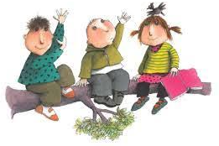  Vi ser barn som:  *Liker å gå turer og være ute  *Vi leker, utforsker og undrer seg
Vi ser voksne som:  *Fanger opp barnas ulike signaler og stimulerer til undring  *Skape engasjement, interesse og motivasjon til nye erfaringer, kunnskaper og opplevelser  *Gir plass og rom for barns nysgjerrighet og kreativitet | Vi ser voksne som:  *Motiverer  *Skaper engasjement, interesse og motivasjon til nye erfaringer, kunnskaper og opplevelser  *Setter av tid!
Merkedager:  *Nora 5 år!  *Fastelavn  *Barnehagedagen 12. mars: JEG LURER PÅ….. | Foreldre:  Husk klær etter vær og solbriller! Barnehagen har solkrem til kinnene
Evaluering: Se eget dokument

APRIL I SOLSIKKEN
Grunnleggende ferdigheter  Barns nysgjerrighet og undring | Helsefremmende barnehager  Utetid i våren
Vi ser barn som:  *Leker og bruker språket aktivt i hverdagen  *Barn som leker, undrer seg og utforsker | Vi ser barn som:  Dette bildet av Ukjent forfatter er lisensiert under CC BY-NC  *Liker å gå turer og være ute  *Vi leker, utforsker og undrer seg
Vi ser voksne som:  *Fanger opp barnas ulike signaler og stimulerer til undring  *Skape engasjement, interesse og motivasjon til nye erfaringer, kunnskaper og opplevelser  *Gir plass og rom for barns nysgjerrighet og kreativitet | Vi ser voksne som:  *Motiverer  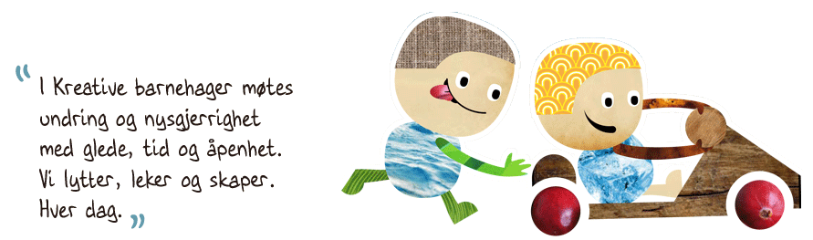  *Skaper engasjement, interesse og motivasjon til nye erfaringer, kunnskaper og opplevelser  *Setter av tid!
Merkedager:  * Påske | Foreldre:  Husk klær etter vær og solbriller!
Evaluering: Se eget dokument

MAI I SOLSIKKEN
Grunnleggende ferdigheter  Barns nysgjerrighet og undring | Helsefremmende barnehager  Utetid i våren
Vi ser barn som:  *Leker og bruker språket aktivt i hverdagen  *Barn som leker, undrer seg og utforsker | Vi ser barn som:  Dette bildet av Ukjent forfatter er lisensiert under CC BY-SA  *Liker å gå turer og være ute  *Vi leker, utforsker og undrer seg
Vi ser voksne som:  *Fanger opp barnas ulike signaler og stimulerer til undring  *Skape engasjement, interesse og motivasjon til nye erfaringer, kunnskaper og opplevelser  *Gir plass og rom for barns nysgjerrighet | Vi ser voksne som:  *Motiverer  *Skaper engasjement, interesse og motivasjon til nye erfaringer, kunnskaper og opplevelser  *Setter av tid!
Merkedager:  *Skrammeltog  *17.mai | Foreldre:  Husk klær etter vær og solbriller!
Evaluering: Se eget dokument

JUNI I SOLSIKKEN
Grunnleggende ferdigheter  Bærekraftig utvikling | Helsefremmende barnehager  Samspill, fellesskap og vennskap
Vi ser barn som:  *Tar vare på seg selv, hverandre og naturen  *Viser omsorg  *Blir sett, hørt og oppmuntret til å delta i fellesskap i alle aktiviteter  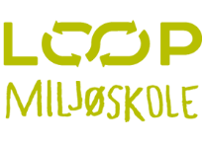 | Vi ser barn som:  *Prøver ut ulike sider ved samspill  *Som er fysisk og psykisk aktiv  *Er trygge og harmoniske i fellesskapet  *Turer og friluftsliv
Vi ser voksne som:  *Bidrar til at barna skal forstå at dagens handlinger får konsekvenser for framtiden (søppel)  *Fremmer verdier, holdninger og praksis for et bærekraftig samfunn  *Reflekterer over sine holdninger for best å kunne formidle og fremme likeverd og likestilling | Vi ser voksne som:  *Bidrar til barns trivsel, livsglede, mestring og følelse av egenverd og forebygger krenkelser og mobbing  *Gir støtte i å mestre motgang, håndtere utfordringer og bli kjent med egne og andre følelser
Merkedager: UTE-UKA | Foreldre: Klær og utstyr tilgjengelig
Evaluering: Se eget dokument

Sommeren i Solsikken

I juli og august er det tid for ferieavvikling og vi går bort fra de faste ukentlige aktivitetene. Ønsker alle en riktig god ferie.

SKOLENS VINTERFERIE Navn:

I forbindelse med skolens vinterferie i uke 10, ber vi dere som evt. tar ekstra fridager skrive FRI i kalenderen nedenfor.
Dette for å tilpasse personalressursen best mulig.

Skjemaet leveres i barnehagen innen fredag 22.februar
MANDAG 4. | TIRSDAG 5. | ONSDAG 6. | TORSDAG 7. | FREDAG 8.

Dette bildet av Ukjent forfatter er lisensiert under CC BY-NC
PÅSKEN I SOLSIKKEN BARNEHAGE Navn:
I forbindelse med påskehøytiden ber vi dere som evt. tar ekstra fridager skriver FRI i kalenderen. Kan de som kommer, skrive klokkeslett for oppholdet.
Dette for å best mulig tilpasse peresonalressursene

Leveres til barnehagen innen fredag 5. april

MANDAG 15. | TIRSDAG 16. | ONSDAG 17.  BARNEHAGEN STENGER  KL.12.00 | TORSDAG 18. | FREDAG 19.
MANDAG 22. | TIRSDAG 23.  PLANLEGGINGSDAG  BARNEHAGEN STENGT | ONSDAG 24. | TORSDAG 25. | FREDAG 26.

